**امیرحسین احمدی 97522292 – تمرین پنجم**

1. الف) به اضای هر نقطه دو نورون (x و y) در نظر میگیریم. با توجه به اینکه x و y گسسته هستند و محدودیتی ندارند و هر مقداری میتوانند بگیرند نیازی به تابع فعال ساز نیست. از آنجایی که در این سوال فواصل نقاط اهمیت دارد بهتر است از تابع ضرر MSE استفاده کنیم که فواصل را در نظر میگیرد.

*ب) از فعال ساز سیگموید و تابع ضرر mse_with_dontcate در آن استفاده شده است.*

1. *در ابتدا بخش ایمپورت ها مشکل داشت که آن را حل کردم. در این سوال ابتدا دیتاست را گرفته که دارای 20 فیچر و اطلاعات 2000 گوشی موبایل است. سپس 20 درصد از داده ها را به عنوان داده ی تست و بقیه را برای train در نظر گرفته ایم. از آنجایی که رنج قیمت به صورت دقیق مشخص نشده و فقط گفته شده که قیمت 4 نوع رنج متفاوت میتواند باشد بهترین تابع ضرر categorical crossentropy است و تابع فعال ساز هم softmax میگیریم که فقط یک خروجی داشته باشیم. به همین خاطر یک لایه دیگر به مدل اضافه کرده که 4 نورون دارد و مدل را با استفاده از categorical crossentropy و optimizer آدام کامپایل میکنیم و اکورسی را برای برسی دقیق تر در متریک ها قرار میدهیم. خروجی epoch نهایی:*

**

1. *در ابتدا داده ها را گرفته و مطابق خواست سوال داده های ورودی را به وکتور های 1000 تایی مپ کرده و لیبل ها را هم به صورت کتگوریکال در میاوریم. سپس یک کلاس کلی تعریف کرده که مدل ها را با توجه به خواسته های مسئله و تابع ضرر و فعال ساز مورد نظر میسازد، فیت و ایولویت میکند.*

*حال به 5 مدل خواسته شده در سوال را ساخت و حرکت loss و accuracy آن ها را نمایش میدهیم. نمودار ها هم به صورت دستی و هم با استفاده از TensorBoard قابل مشاهده و بررسی هستند:*

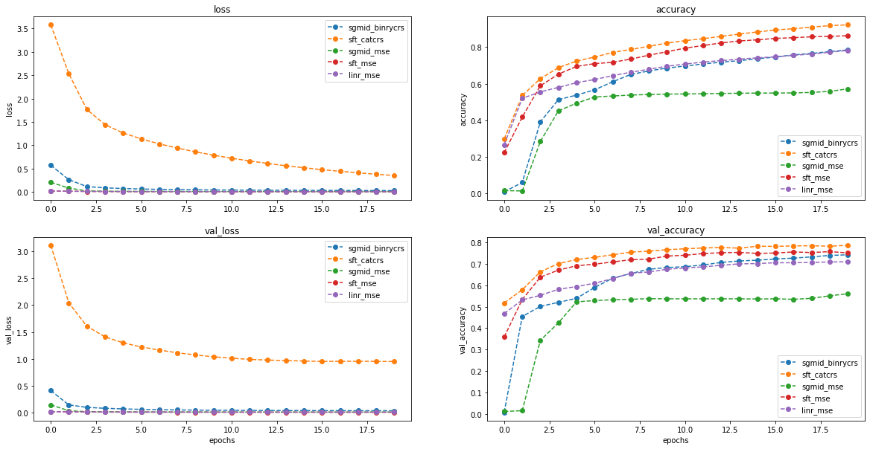

*همانطور که دیده میشود بدترین عملکرد مربوط به mse و sigmoid است به دلیل اینکه mse با binary classification عملکرد خوبی ندارد زیرا ورودی mse بین بینهایت و منفی بینهایت است ولی در sigmoid خروجی 0 تا یک داریم و طبیعی است که وقتی آن را به mse میدهیم نمیتوانیم تضمین دهیم که هزینه را مینیموم کند. بهترین عملکرد نیز مربوط به softmax و categorical… است. فقط نکته ای که وجود دارد با توجه به متفاوت بودن تابع لاس برای هر مدل نمیتوان نتیجه ی خاصی از نمودار لاس گرفت و با توجه به نمودار accuracy صحبت میکنیم.*